Наказом Міністерства освіти і науки України від 11 травня № 635 урегулювано проведення зовнішнього незалежного оцінювання 2020 року. Відповідно до наказу кожен зареєстрований учасник має право пройти тести щонайбільше з чотирьох навчальних предметів. Загалом зовнішнє незалежне оцінювання відбуватиметься з одинадцяти навчальних предметів:
• українська мова і література  • історія України  • математика  • біологія  • географія  • фізика | • хімія  • англійська мова  • іспанська мова  • німецька мова  • французька мова
Зміст сертифікаційних робіт відповідатиме програмам зовнішнього незалежного оцінювання, затвердженим наказами Міністерства освіти і науки України від 26 червня 2018 року №696, від 20 грудня 2018 року № 1426.
Переклад завдань сертифікаційних робіт з історії України, математики, біології, географії, фізики, хімії здійснюватиметься кримськотатарською, молдовською, польською, російською, румунською та угорською мовами.
Наказом Міністерства освіти і науки України від 9 липня 2019 року № 947 затверджено календарний план підготовки та проведення зовнішнього незалежного оцінювання 2020 року.
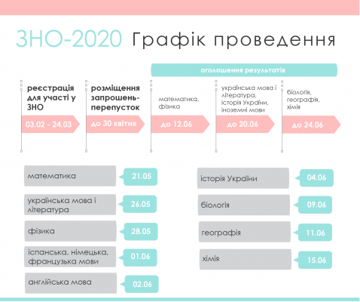

ДЕРЖАВНА ПІДСУМКОВА АТЕСТАЦІЯ У ФОРМІ ЗОВНІШНЬОГО НЕЗАЛЕЖНОГО ОЦІНЮВАННЯ
Результати зовнішнього оцінювання із трьох навчальних предметів зараховуються як результати державної підсумкової атестації (за шкалою 1–12 балів) за освітній рівень повної загальної середньої освіти для учнів (слухачів, студентів) закладів загальної середньої освіти, професійної (професійно-технічної), вищої освіти, які в 2020 році завершують здобуття повної загальної середньої освіти:
- українська мова і література (частина з української мови) (обов’язково);
- математика або історія України (період ХХ — початок ХХІ століття) (на вибір випускника);
- один з предметів із запропонованого вище переліку (на вибір випускника).
Учням, які виберуть для проходження державної підсумкової атестації іноземну мову, результат за ЗНО буде зараховано як результат за ДПА (за шкалою 1–12 балів), залежно від рівня, на якому вони цю мову вивчали:
- для тих, хто вивчав мову на профільному рівні, оцінкою за ДПА буде результат виконання завдань рівня стандарту та профільного рівня;
- для тих, хто вивчав мову на рівні стандарту, оцінкою за ДПА буде результат виконання завдань рівня стандарту.

ВСТУП
Відповідно до проекту Умов прийому на навчання до закладів вищої освіти України, 2020 року під час вступу до вишу зараховуватимуть результати зовнішнього незалежного оцінювання 2017, 2018, 2019 та 2020 років з усіх предметів, крім іноземних мов. Якщо як конкурсний предмет встановлено іноземну мову, вступник має право подавати оцінку із сертифікатів 2018, 2019 та 2020 років з однієї з іноземних мов (англійська, німецька, французька або іспанська) на власний розсуд.

